PROCEDURA STOSOWANIA SYMBOLI I CEREMONIAŁU SZKOLNEGO
W SZKOLE PODSTAWOWEJ NR 3
IM. MARII KONOPNICKIEJ
W KROŚNIE

Krosno, 10 czerwca 2019 r.
Rozdział I:
Symbole
W szkole stosowane są symbole szkolne i państwowe:
1. Symbole szkolne:
1) Sztandar:
Awers Rewers
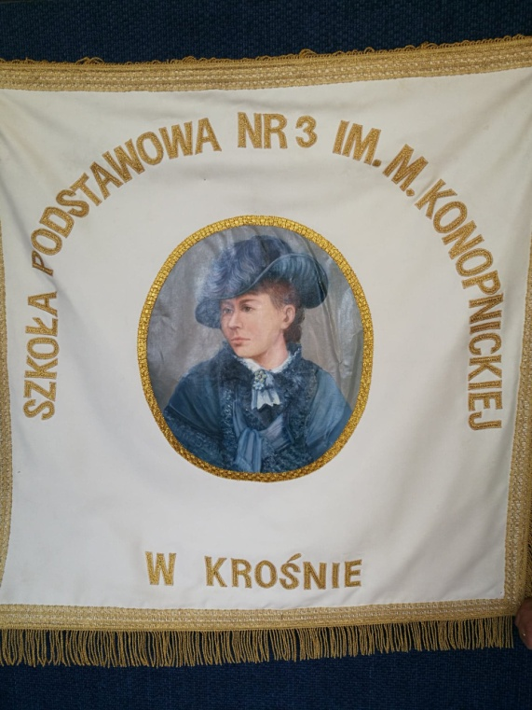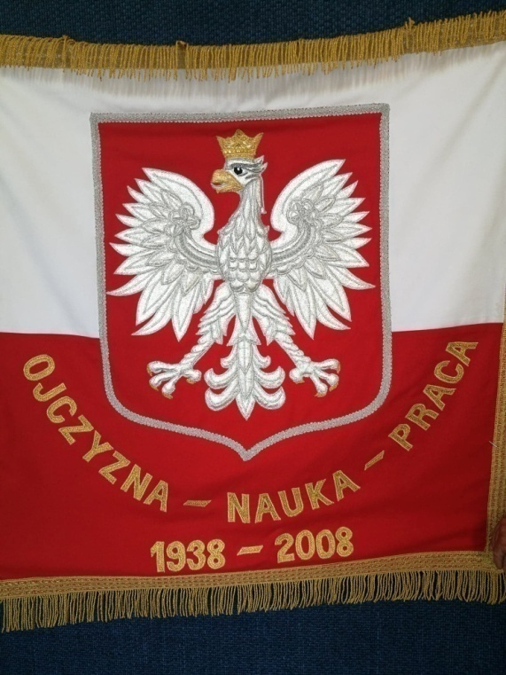
2) Logo
Logo Szkoły umieszczane jest na stronach tytułowych najważniejszych dokumentów szkolnych, teczkach, dyplomach, zaproszeniach, życzeniach, itp.
3) Hymn
Trójko nasza, Szkoło miła!
Hymn Szkoły Podstawowej nr 3 im. Marii Konopnickiej w Krośnie

autor: ks. Paweł Serwański

marszowo, dość żywo

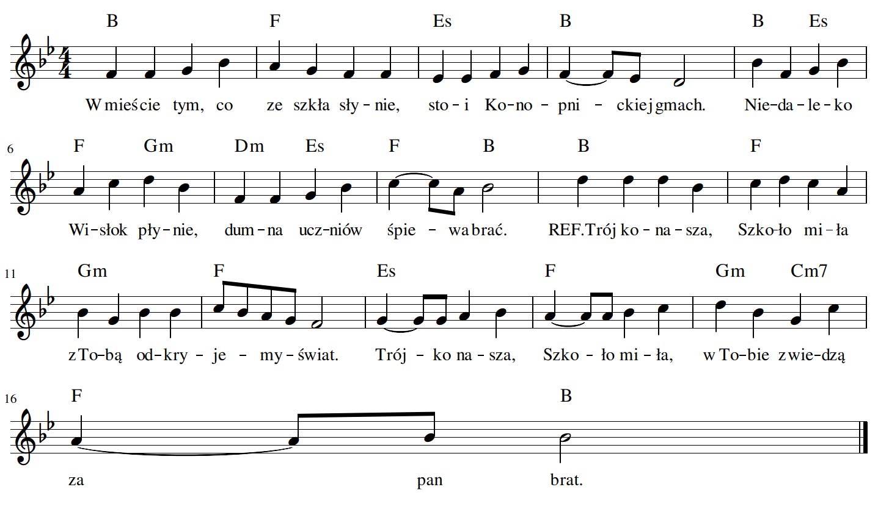
2. W szkole tej króluje zgoda, 3. A więc dalej bracie siostro
W niej uprzejmy każdy z nas Przejdź radośnie przez jej próg
Wszak to Konopnickiej rada Zdobądź szczytne laury wiedzy
By budować lepszy świat Bogu i ojczyźnie służ
REF. „Trójko” nasza szkoło miła, z tobą odkryjemy świat. REF. „Trójko” nasza …
„Trójko” nasza szkoło miła, w tobie z wiedzą za pan brat.

1. Symbole państwowe:
1) flaga państwowa eksponuje się ją na zewnątrz budynku z okazji świąt państwowych
i ważnych wydarzeń o charakterze społecznym oraz podczas uroczystości szkolnych, jeśli zachodzi taka potrzeba;
2) godło państwa jest eksponowane w każdym pomieszczeniu dydaktycznym
i administracyjnym w widocznym miejscu oraz podczas uroczystości szkolnych, jeśli zachodzi taka potrzeba;
3) hymn państwowy jest śpiewany podczas najważniejszych uroczystości szkolnych.

Rozdział II:
Ceremoniał szkolny

Ceremoniał jest ważnym elementem szkolnego programu wychowawczo - profilaktycznego. Nawiązuje do tradycji szkoły. Kształtuje wśród uczniów postawy patriotyczne i uczy szacunku do tradycji państwa polskiego i jego symboli.
1. Ceremoniał szkolny jest stosowany podczas najważniejszych uroczystości szkolnych.

2. Do najważniejszych uroczystości szkolnych należą:
* rozpoczęcie roku szkolnego;
* pasowanie na ucznia;
* zakończenie roku szkolnego;
* uroczystości kościelne, regionalne, okolicznościowe, jubileuszowe.

3. Podczas uroczystości szkolnych stosuje się symbole szkoły:
* sztandar szkoły;
* logo szkoły;
* hymn szkoły.

4. Podczas uroczystości szkolnych mogą być stosowane symbole państwowe:
* flaga Rzeczpospolitej Polskiej;
* godło Rzeczpospolitej Polskiej;
* hymn Rzeczpospolitej Polskiej.

5. Ceremoniał szkolny obejmuje:
* udział pocztu sztandarowego;
* wyeksponowanie Flagi Rzeczpospolitej Polskiej (jeśli występuje);
* odśpiewanie Hymnu Rzeczpospolitej Polskiej (jeśli występuje);
* odśpiewanie Hymnu Szkoły;
* wyeksponowanie Godła Rzeczpospolitej Polskiej (jeśli występuje);
* wyeksponowanie Logo Szkoły w widocznym miejscu.

Rozdział III:
Szczegółowe warunki stosowania sztandaru

Sztandar szkoły jest dla uczniów symbolem społeczności szkolnej. Uroczystości szkolne
z udziałem sztandaru wymagają zachowania powagi.
1. Sztandar jest przechowywany na terenie szkoły.
2. Za przechowywanie i stan sztandaru odpowiedzialny jest opiekun pocztu sztandarowego.
3. Jeżeli poczet uczestniczy w uroczystościach pogrzebowych sztandar należy udekorować kirem, czyli czarną wstęgą.
4. Niedopuszczalne jest samowolne ozdabianie sztandaru.
5. Chwyty sztandaru i postawy:
* na ramię: chorąży kładzie drzewiec prawą ręką (pomaga lewą) na prawe ramię i trzyma go pod kątem 45 stopni. Płat sztandaru musi być oddalony od barku przynajmniej na szerokość dłoni.
* zasadnicza (baczność): sztandar pionowo, oparty na trzewiku drzewca przy prawej nodze chorążego, na wysokości czubka buta. Drzewiec podtrzymywany prawą ręką powyżej pasa, łokieć prawej ręki lekko przeciągnięty do ciała. Lewa ręka opuszczona wzdłuż ciała.
* spocznij: sztandar trzymany jak w postawie zasadniczej. Chorąży i asysta w postawie spocznij.
* salutuje: wykonuje się z postawy zasadniczej. Chorąży robi zwrot w prawo skos
z równoczesnym wysunięciem lewej nogi w przód. Sztandar trzyma w obu dłoniach (lewa wyżej) pochla w przód do 45 stopni.
* prezentuj: sztandar pochylony, oparty na trzewiku drzewca przy prawej nodze chorążego, na wysokości czubka buta. Prawa noga wysunięta do przodu. Drzewiec podtrzymywany prawą, wyprostowaną ręką. Lewa ręka opuszczona wzdłuż ciała.
Za właściwą celebrację sztandaru odpowiada poczet sztandarowy.
6. Obsadę pocztu sztandarowego stanowią:
* sztandarowy (chorąży),
* dwie przyboczne.
7. Całością spraw związanych z pocztem sztandarowym zajmuje się opiekun pocztu sztandarowego. Jego zadaniem jest dbałość o właściwą celebrację sztandaru i zgodny
z ceremoniałem przebieg uroczystości na terenie szkoły i poza nią.
8. Poczet Sztandarowy powoływany jest corocznie uchwałą, na konferencji klasyfikacyjnej, spośród uczniów Szkoły i składa się z dwóch trzyosobowych składów. Kandydatury do składów są przedstawiane przez wychowawców klas VI i VII.
9. Członkowie pocztu sztandarowego to uczniowie wyróżniający się wysoką kulturą osobistą, dobrymi wynikami w nauce oraz co najmniej bardzo dobrym zachowaniem.
10. Ostateczną decyzję o składzie pocztu sztandarowego podejmuje Rada Pedagogiczna uwzględniając szczególną sytuację dotycząca kandydatów.
11. Kadencja pocztu sztandarowego trwa 1 rok. Wyboru członków nowego pocztu dokonuje się w czerwcu. Uczeń może być członkiem pocztu sztandarowego dłużej niż 1 rok.
12. Uroczystość przekazania pocztu sztandarowego odbywa się podczas uroczystego zakończenia roku szkolnego klas programowo najwyższych.
13. Po zakończeniu kadencji, uczniowie – członkowie pocztu sztandarowego otrzymują pamiątkowe dyplomy a ich nazwiska zostają wpisane do kroniki szkoły.
14. Odpowiedzialnym za realizację punktu 11 jest opiekun pocztu sztandarowego.
15. Członkowie pocztu sztandarowego zawsze ubierają się odświętnie:
* chorąży: ciemny garnitur, biała koszula z długim rękawem, krawat, (opcjonalnie ciemne spodnie i biała koszula z krótkim rękawem); pełne obuwie w ciemnym kolorze;
* przyboczne: ciemna garsonka, biała bluzka (opcjonalnie ciemna spódnica/sukienka i biała bluzka z krótkim rękawem), rajstopy w kolorze cielistym, pełne obuwie w ciemnym kolorze.
16. Członkowie pocztu sztandarowego zakładają biało - czerwone szarfy przewieszone przez prawe ramię i spięte u lewego boku. Poczet używa rękawiczek w kolorze białym.

Rozdział IV:
Komendy stosowane podczas uroczystości - dotyczące pocztu sztandarowego i hymnów.

1.Rozpoczęcie uroczystości:
Całość, baczność! – (należy odczekać, aż nastąpi wyciszenie zebranych osób, w razie potrzeby komendę powtórzyć).
Poczet sztandarowy Szkoły Podstawowej Nr 3 im. Marii Konopnickiej, sztandar wprowadzić.
Na tle werbli wprowadzany jest sztandar. Poczet sztandarowy: postawa na ramię. Po dotarciu na miejsce, poczet sztandarowy przyjmuje postawę zasadniczą.
Do hymnu państwowego (jeśli występuje) - poczet sztandarowy: postawa salutuje
Całość, spocznij! - poczet sztandarowy: postawa spocznij
Całość, baczność! - poczet sztandarowy: postawa zasadnicza
Do hymnu szkolnego - poczet sztandarowy: postawa salutuje
Całość, spocznij! - poczet sztandarowy: postawa spocznij
Jeżeli wymagane jest włożenie sztandaru do stojaka i zmiana miejsca pocztu sztandarowego: Całość, baczność! - poczet sztandarowy: postawa zasadnicza
Poczet sztandarowy, sztandar wstawić - poczet sztandarowy wstawia sztandar
Poczet sztandarowy na miejsce odmaszerować.
Całość, spocznij!

2. Zakończenie uroczystości:
Całość, baczność.
Jeżeli sztandar jest umieszczony w stojaku:
Poczet sztandarowy, do wyprowadzenia sztandaru, wystąp.
Poczet sztandarowy, sztandar podjąć - poczet sztandarowy podejmuje sztandar i przyjmuje postawę zasadniczą.
Poczet Sztandarowy Szkoły Podstawowej Nr 3 im. Marii Konopnickiej, sztandar wyprowadzić.
Na tle werbli wyprowadzany jest sztandar.
Poczet sztandarowy: postawa na ramię. Całość, spocznij.

3. Przekazanie pocztu sztandarowego:
Przekazanie pocztu sztandarowego odbywa się zwyczajowo podczas uroczystego zakończenia roku szkolnego.
Całość, baczność - poczet sztandarowy: postawa zasadnicza
Poczty sztandarowe do przekazania wystąp. Do uroczystego przekazania występują uczniowie ustępującego i nowego pocztu sztandarowego. Poczty stają naprzeciwko siebie (ok.2m) w postawie zasadniczej.
Sztandar przekazać.
Przyboczne ustępującego pocztu zdejmują szarfy i zakładają nowym przybocznym. Następnie przyboczne ustępującego pocztu zdejmują szarfę chorążemu, przekazują nowym przybocznym, które zakładają ją nowemu chorążemu.
Ustępujący chorąży przekazuje sztandar nowemu chorążemu wypowiadając tekst przekazania (opcjonalnie: cały ustępujący poczet wypowiada tekst przekazania): „Przekazujemy wam sztandar szkoły jako symbol naszego patriotyzmu i tradycji. Noście go z dumą i honorem.” Podczas wypowiadania tekstu obaj chorążowie trzymają sztandar. Postawa zasadnicza.
Po przekazaniu. Całość, spocznij - poczty sztandarowe: postawa spocznij
Całość, baczność - poczet sztandarowy: postawa zasadnicza
Poczty sztandarowe na miejsce odmaszerować. Nowy poczet ustawia się w miejscu poprzedników. Członkowie starego pocztu zajmują przydzielone im miejsca. Postawa na ramię, następnie postawa zasadnicza
Całość, spocznij - poczet sztandarowy: postawa spocznij
4. Podczas uroczystości kościelnych sztandar jest wprowadzany i wyprowadzany bez podawania komend.
5. Podczas szczególnych elementów uroczystości (np. podniesienie w czasie Mszy św., opuszczanie trumny do grobu w czasie pogrzebu, itp.) lub na polecenie wydane przez osobę kierującą uroczystością, postawa pocztu sztandarowego jest prezentuj sztandar.

